**Fotoaparat DSLR (digital single-lense camera)**

Je vrsta fotoaparata z optičnimi elementi in mehaniko zrcalnorefleksnega fotoaparata ter elektronskim tipalom, namesto filma za zajem svetlobe.

Glavna značilnost: refleksni sistem zrcal, leč in prizem (loči od drugih digitalnih fotoaparatov)

Prednosti:

* prikaz motiva enako, kot ga bo zajel senzor (kljub manjšemu tipalu),
* tipalo – 12-24 milijonov slikovnih pik
* manjša tipala pri podobnem številu pikslov (slabša kvaliteta – elektronski šum, manjši dinamični razpon),
* ročno ostrenje,
* spreminjanje goriščnice in časa osvetlitve,
* zmogljivejši procesor (5+ frames/sec),
* snemaje videeev visoke kakovosti.

Senzorji polne velikosti, t.i. full frame, so zaenkrat omejeni na fotoaparate najvišjega cenovnega razreda.

Slabosti: velikost in cena.

Delovanje

Zrcalno- refleksni fotoaparati imajo pred senzorjem zrcalo, ki je nagnjeno za 90 stopinj in ki sliko iz objektiva projecira skozi prizmo v okular. Istočano pa to ogledalce prekriva senzor, zato slike ne moremo opazovati na zaslonu ali v okularju hkrati. Svetloba v DSLR fotoaparat vstopi skozi objektiv in se nato v primeru, da je zrcalce spuščeno usmeri navzgor proti prizmi. Prizma sliko nato odbije še 2-krat tako, da je v okularju obrnjena pravilno. Ko pritisnemo na sprožilec, se zrcalce hitro umakne (delček sekunde) in svetloba se preusmeri, kjer jo lahko seznor zajame in spremeni v digitalno fotografijo. Čas izpostavljenosti svetlobi uravnava še mehanski zaklop, ki fizično prepreči dostop svetlobe do senzorja [5].

Nuditi mora:

* možnost natančne uporabe in ostrenja,
* zaklop za določitev trenutka in dolžine osvetlitve slikovnega polja,
* zaslonka za kontrolo svetlobne jakosti in globiske ostrine
* merjenje svetlobe in indikacijo oz. nastavitev osvetlitve.

**Iskalo**

Je druga glavna značilnost DSLR. Iskalo je majhno okence, v katerem vidimo to, kar bo ob pritisku na sprožilec zajeto na fotografiji. Z iskalom lahko poiščemo motiv in določimo kompozicijo fotografije. Pri izbiri fotoaparata pa moramo biti pozorni, saj imajo določeni cenejši modeli optično iskalo ločeno od objektiva. Tako lahko pride do razlik med tistim, kar je vidno v optičnem iskalu in tem, kar je zajeto na fotografiji. Pri večini kompaktnih digitalnih fotoaparatih je iskalo zamenjal LCD-zaslon.

**Digitalna fotografija**

Sestavljajo jo majhne kvadratne celice – slikovni elementi, piksli. Računalnik s pomočjo točk prikaže sliko na monitorju. V računalniku je digitalna slika na voljo kot slikovna datoteka, ki vsebuje podatke o barvi in jakosti za vsako slikovno točko.

**Ločljivost**

Prvi in vsem poznan kriterij je število slikovnih točk. Proizvajalci digitalnih fotoaparatov navajajo ločljivost v megapikslih oziroma slikovnih točkah, kjer je en megapiksel enak milijonu pikslov (1 MP = 1000000 P). Ločljivost fotografije predstavlja podatek o tem, kako podrobna je fotografija, vendar se je potrebno zavedati, da so pomembni le tisti piksli, pri katerih je senzor udeležen pri zajemu fotografije. To pomeni, da je kakovost fotografije poleg števila pikslov in kakovosti objektiva pogojena tudi z velikostjo senzorja. Število pikslov je pomemben kriterij, saj neposredno vpliva na ostrino in podrobnosti, ki jih običajno opazimo šele pri natisnjeni fotografiji. Poleg tega pa večje število slikovnih pik omogoča povečavo velikosti fotografije ob ohranjanju njene kakovosti. Za dobro kakovost natisnjene fotografije velikosti 10 x 15 cm tako potrebujemo fotoaparat s tremi milijoni slikovnih točk.

# **Slikovni senzor (tipalo)**

Eden glavnih sestavnih delov digitalnega fotoaparata je slikovni senzor. Sestavljen je iz majhnih svetlobnih senzorjev (1 svetlobni senzor predstavlja 1 pixel), ki so razporejeni v mrežo in nameščeni na mikročip skupaj z elektroniko za beleženje svetlobnih vrednosti. Svetlobni senzorji zajamejo svetlobo in jo pretvorijo v električni naboj, nato pa se te podatke pošlje v procesor, ki določi vrednosti pixlov. Kvaliteta fotografije je odvisna od velikosti senzorja, kvalitete objektiva in števila točk, pri čemer pa več točk ne pomeni nujno tudi boljše kakovosti fotografije.

Delovanje: Svetlobni senzorji so praviloma majhne fotodiode, ki vpadlo svetlobo pretvorijo v električni naboj. Fotodiode zaznavajo samo svetlost, za določanje barve so potrebni še filtri, ki prepuščajo samo določeno barvo svetlobe, in sicer rdečo, zeleno in modro. Posamezen svetlobni senzor je pokrit samo s filtrom za eno barvo (za zeleno barvo jih je dvakrat več kot za rdečo in modro).  Ko se svetloba pretvori v električni naboj, se podatki o tem pošjejo procesorju. Procesor tako dobi podatke o količini ene barve v posameznem pixlu. Nato se s pomočjo primerjanja vsaj osmih sosednjih pixlov določi manjkajoče barvne informacije (vrednosti drugih dveh barv), nato pa na podlagi vseh podatkov skupaj pixel dobi svojo barvo. Torej slikovni senzor in procesor skupaj opravljata nalogo, ki jo je pri klasičnih fotoaparatih izvajal film.

**Velikost**

Ker so potrebe po kvaliteti fotografiranja različne, so velikosti fotoaparatov različne. Zato je logično, da so tudi slikovni senzorji na voljo v različnih velikostih. Na spodnji sliki je nekaj primerov velikosti slikovnih senzorjev, več pa si jih lahko ogledate na Wikipedii. Senzor z oznako full frame je ekvivalenten klasičnemu 35 mm filmu.

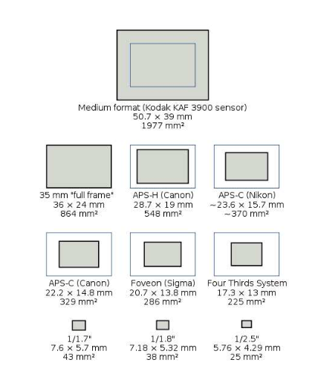

Uveljavljeni 4 razredi:

* 53,9 x 40,4 (srednji razred),
* 36 x 24 (35mm),
* 23,7 x 15,6 oz. 22,7 x 15,1 (APS-C),
* 18 x 13,5 (4/3).

Resolucija je ustaljena med 10 in 15 m točk, ponekod tudi 25. Kamere srednjega formata – 60 milijonov. Gostota 1,2 – 5,5 MP/cm3

## **Slikovni procesor**

Je procesor za obdelavo slik, ki vpliva na hitrost fotografiranja in kakovost fotografije. Pri manj kakovostnih slikovnih procesorjih se proces obdelave fotografije znatno upočasni, kar vpliva na hitrost delovanja fotoaparata pri zaporednem fotografiranju. Poleg tega ima slikovni procesor nalogo obdelave večje količine podatkov, kar vpliva na kakovost fotografije s pravilno reprodukcijo barv, zmanjševanje digitalnega šuma ter gladkih in naravnih linij na sliki.

## **Primerjava senzorjev CMOS in CCD**

**[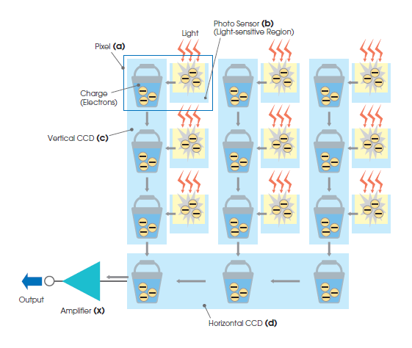](https://picasaweb.google.com/107443096556218806655/Fotografija?authkey=Gv1sRgCPCmtNai0sWSdw#5863294017861891442)**Poznamo dve glavni vrsti slikovnih senzorjev: CMOS (complementary metal oxide semiconductor - komplementarni metal-oksidni polprevodnik) in CCD (charge coupled device - naprava s povezanimi naboji).

Po pretvorbi svetlobe v elekrični naboj, se pri senzorjih CCD pošlje vrednosti iz posameznih pixlov v sosednji navpični register, za tem  vrednosti zaporednih vrstic preko vodoravnega registra v ojačevalnik in nato v analogno

[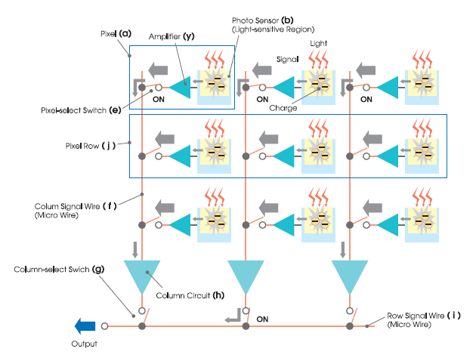](https://picasaweb.google.com/107443096556218806655/Fotografija?authkey=Gv1sRgCPCmtNai0sWSdw#5863294025341551970)Pri senzorjih CMOS pa ima vsak svetlobni senzor svoj ojačevalnik, ki, po pretvorbi naboja v napetost, to napetost okrepi, te pa sistem odčita neposredno vsako posebej. Podatki se znova prenesejo v analogno digitalni pretvornik, insicer v zaporedju od zgornje vrstice proti spodnji, od najbolj levega do najbolj desnega pixla. Zaradi neposrednegaodčitavanja so senzorji CMOS veliko hitrejši kot CCD in posledično je tudi fotografiranje z njimi hitrejše.

* Zaradi zgoraj omenjenega načina prenosa podatkov morajo biti CCD senzorji visoko kvalitetni, medtem ko se za izdelavo CMOS senzorjev uporablja enak proces kot za izdelavo mikročipov. Posledično so CMOS senzorji cenejši.
* Senzorji CCD ustvarijo kvalitetno sliko z malo šuma. CMOS senzorji so bolj dovzetni za šum. Ta razlika se sicer z razvojem CMOS senzorjev zmanjšuje.
* Zaradi uporabe ojačevalnika za vsak svetlobni senzor posebej, je pri senzorjih CMOS uporabljen manjši delež pixla za svetlobni senzor in s tem za zajem svetlobe, kot pri senzorjih CCD, ki so zato bolj občutljivi na svetlobo in posledično boljši v temnejših pogojih.
* Senzor CCD porabi veliko več (do 100 x več) energije kot CMOS.

## **Podatki senzorja**

### Dinamični razpon

Je razmerje med največjo in najmanjšo možno vrednostjo signala slike. Najmanjšo vrednost ima šum.

**Tonski razpon**

Je število tonov, ki opišejo dinamični razpon. Odvisen od števila bitov pretvorbe ADC.

**Objektiv in velikost senzorja**

Manjši senzor, manjša goriščna razdalja. Manjša goriščna razdalja, večja globinska ostrina.

**Barvna globina**

Enako kot resolucija je za kvaliteto slike pomembno število barv slike. Podano je z:

* ***Barvno globino****.* Število različnih barv slike*.*
* ***Bitno globino****.* Število bitov, ki podajajo barvo enega piksla.

Novejši slikovni sistemi uporabljajo v glavnem 24 bitni zapis barve, kar generira približno 16 milijonov različnih barv (*true colour*).

**Resolucija**

Resolucijo določa število točk, ki sestavljajo sliko. Govorimo o dveh vrstah resolucije:

* ***Optična resolucija***. Pogojena s številom celic slikovnega senzorja.
* ***Interpolacijska resolucija***. Resolucija dobljena s programsko opremo.

Podaja se s točkovnimi dimenzijami slike ali celotnim številom slikovnih točk:

* 4080x2720
* 11,1 milijona pikslov

**ŠUM**

Šum se kaže kot neenakomerni barvni signal po celi površini slike, še posebej pa je očiten v temnih delih slike. Šum v digitalni fotografiji ostaja težava, ki se je ne moremo popolnoma znebiti. Obstaja pa več načinov za učinkovito zmanjševanje šuma.

**Nastanek**Poenostavljeno rečeno je šum v digitalni fotografiji podoben učinkom zrnavosti filma. Tehnično gre za fizikalni pojav pri delovanju elektronskih elementov, ki sestavljajo slikovne senzorje. Šum je posledica kopičenja 'toplotnih' elektronov, neenakomernega vpadanja elektronov in raznih napak vzorčenja.

Šum torej moti zajemanje slike, zaradi česar se pri nastanku pikslov pojavljajo napake. Največja težava pri tem je, da elektronika in programska oprema fotoaparata ne moreta zanesljivo ločiti teh napak od slikovnih podobnosti (šele naše oči in možgani lahko ugotovijo, ali gre za (zaželeno) podrobnost motiva, ali za (nezaželen) šum).

Šum je odvisen od več dejavnikov in se glede na nastavitve fotoaparata in okoliške razmere od posnetka do posnetka zelo spreminja. Šum je odvisen od časa osvetljevanja, ISO-občutljivosti in modela aparata, lahko pa tudi od posamezne slike.

Na pojav šuma lahko računamo posebno **pri daljših osvetlitvah (svetlobni madež večji od slikovnih točk), veliki občutljivosti, visoki temperaturi in pri fotografijah z obsežnimi gladkimi senčnimi predeli**. Preverjanje šuma med fotografiranjem je dokaj težko in predvsem zamudno. Zato se moramo med delom zanašati predvsem na zmogljivost fotoaparatovega procesorja, ki pa je odvisna od uporabljenih algoritmov in procesorske tehnologije proizvajalca. Večina fotoaparatov ponuja tudi možnost vklopa dodatnega zmanjševanja šuma (angl. *noise reduction*).

Šumni nivo – vsaka točka senzorja pretvarja svetlobo v električni signal. Izhodni signal iz točke senzorja mora biti večji od šumnega nivoja. Večji pa je zaradi temperature, večanja občutljivosti senzorja, zmanjševanja veliksti točke senzorja.

### Odstranjevanja šuma

### Čeprav imajo sodobni slikovni senzorji zrcalnorefleksnih fotoaparatov iz leta v leto manj šuma, je pri visokih občutljivosti (ISO) šum še vedno problematičen. Pri tem je njegov videz odvisen predvsem od osebnega pogleda, zaradi česar ne obstaja enotna univerzalna procedura za njegovo zmanjševanje ali odstranjevanje. Od tod tudi dvojni pristop k zmanjševanju šuma v digitalni fotografiji: najprej se ga lotimo med zajemom slike, nato pa še med njeno obdelavo. Različni programi uporabljajo različne algoritme. Najpogosteje se uporabljata megljenje in frekvenčna analiza. Slednja metoda, znana tudi kot Fourirjeva transformacija, sliko pretvori v frekvence, nato pa izvede izločanje vsega, česar ne prepozna kot zapisa linije, robov ali teksture. Nobena metoda ni samodejna – vse potrebujejo našo vizualno presojo.

Številni fotoaparati imajo sistem za odpravljanje šuma pri dolgih osvetlitvah, ki sicer podvoji čas izdelave fotografije, a prihrani večino poznejšega dela. Sistem ob vsakem posnetku naredi še en dodaten posnetek z enakimi nastavitvami, vendar brez zajetja slike. Vzorec šuma, ki pri tem nastane, je popolnoma enak kot na prej zajeti sliki. Poseben algoritem vzorec šuma odšteje od slike, kar v dobršni meri izniči šum na njej. To lahko izvedemo tudi sami med naknadno obdelavo fotografije z računalnikom, vendar je nepotrebno, če na fotoaparatu vklopimo sistem za odstranjevanje šuma, ki to opravi veliko učinkoviteje [1].

**Slikovna datoteka**

Način zmanjševanja datotek:

1. zmanjševanje ločljivosti – na monitorju prilagodimo velikost na resolucijo rač. monitorja, ne vpliva na kvaliteto,
2. zmanjševanje barvne globine 🡪24 bitov na 8,
3. stiskanje.

**RAW**  
Je neprocesiran (minimalno procesiran) signal slikovnega senzorja. Ob pravi programski podpori omogoča korekturo.

**BMP** (bitmap image file)

Grafični slikovni format, ki se uporablja za shranjevanje bitnih digitalnih slik, neodvisno od prikazovalne naprave, za Windows operacijski sistem. MS Windows okolje. Nestiskana datoteka. Zmanjšamo s po

Sposobna shranjevati dvo-dimenzionalne digitalne slike poljubne širine, velikosti, resolucije, črno-belo in barvno, v več barvnih globinah, po želji tudi s kompresijo podatkov, alfa kanali in barvnimi profili.

**GIF** (graphics interchange format)

Je bitni format slike. Podpira do 8 bitov na piksel, za vsako sliko (omogoča, da ima ena slika do 256 različnih barv iz 24-bitnega RGB barvnega prostora). Podpira tudi animacijo in dovoljuje ločeno paleto (do 256 barv na frame).

**JPEG** (Joint Photographic Experts Group)

Pogosto uporabljana metoda izgubne kompresije za digitalne fotografije. Stopnjo kompresije lahko določimo.

**EXIF** (exchangable image file format)

Skupek prenosljivih podatkov o fotografiji, je specifikacija za slikovni datotečni format, ki ga uporabljajo digitalne kamere. To specifikacijo uporabljajo obstoječi podatkovni formati JPG, TIFF, in RIFF WAV z dodatkom specifičnih metapodatkov.  
Poleg tega, da format Exif ni standardiziran, ima več slabosti, predvsem pravnega značaja. Izvlečki iz Exif se lahko razširijo po celi datoteki in se zato, lahko slika poškoduje. Poleg podatkov Exif proizvajalci dodajo veliko drugih podatkov in je podatke Exif iz slike težko pridobiti ali jih pravilno shraniti. Adobe je razvil razširjeno metapodatkovno okolje (XMP) kot boljši format za fotografiranje in izdelavo slik.

**Objektiv**

Objektiv je sistem leč, ki projecira sliko motiva na senzor. Poleg svetlobnega tipala je najpomembnejši sestavni del fotoaparata. Za razliko od kompaktnih digitalnih fotoaparatov, kjer je objektiv vgrajen v ohišje, imajo zrcalno-refleksni fotoaparati zamenljiv objektiv, kar prinaša določene prednosti. Objektive ločimo po svetlobni moči, ki definira velikost odprte zaslonke, zmožnosti ostrenja in goriščni razdalji, kjer goriščnica (točka, v kateri objektiv daje ostro sliko) definira kot zajema. Objektive delimo na normalne, širokokotne in teleobjektive. Goriščnice se spreminjajo glede na format.

S spreminjanjem razdalje leč do te ravnine se spreminja goriščna razdalja, s tem pa zorno polje. Slednje je možno le pri zoom objektivih, kajti t. i. fiksni objektivi imajo stalno (nespremenljivo) goriščno razdaljo. Naj opozorim samo na to, da se goriščna razdalja ne meri od konca leč, kot bi bilo to možno sklepati iz slike, temveč od optičnega središča leč. To je nekje v sredi med lečami, kjer bi imeli sredino ene leče, če bi ves sistem leč uspeli stlačiti v to eno samo lečo.

V objektivu pa niso samo leče. V objektivu je še ena zelo pomembna stvar - zaslonka. To je iz srpastih ploščic sestavljena naprava, ki ima v sredini odprtino. Glede na to, kako se srpaste ploščice nastavijo, se ta odprtina lahko veča ali manjša.

Objektiv se priklopi na telo kamere preko posebne ploščice (nekateri starejši modeli imajo še vedno navoje), ki ji pravimo bajonet. Na tej ploščici so stiki, ki prenašajo informacije iz kamere v objektiv in obratno. Pri AF objektivu pa mora biti tudi priključek na motor v kameri, ki poganja avtomatično ostrenje na objektivu.

Niso vsi objektivi dobri za vse kamere. Vsako podjetje ima na svojih kamerah svoje posebne bajonete, tako da objektivi, ki jih izdeluje npr. Canon, niso uporabni na Nikonovih in Pentaxovih kamerah. Obstajajo pa tudi podjetja, ki pa so bolj svetle izjeme kot pravilo - npr. Sigma, ki poleg za svoje kamere izdelujejo tudi objektive za druge tipe bajonetov (Nikon, Canon, Minolta, Pentax).

Objektivi se razlikujejo po tem, kakšno goriščno razdaljo imajo. Več o tem si preberite v poglavju o vrstah objektivov, tukaj naj le omenim, da poznamo širokokotne, normalne in tele-objektive.

Drug pomemben podatek, ki opisuje objektiv, je svetlobna moč. To je razmerje med goriščno razdaljo in največjim premerom odprtine zaslonke v objektivu.

Svetlobna moč = Goriščna razdalja / Premer največje odprtine zaslonke

Svetlobna moč je običajno zapisana v obliki f/zaslonsko_št. (npr. f/5.6, f/1.4). Včasih se f spredaj tudi izpusti in zapiše npr. samo 5.6.

Poleg svetlobne moči pa moramo poznati tudi premer objektiva (v milimetrih), saj le tako vemo, katere filtre (in obročke, predleče, tele-konverterje) bomo potrebovali za naš objektiv. Ti se namreč navijejo kar na konec objektiva, širina navoja objektiva pa se mora seveda ujemati s širino navoja filtra. Obstajajo tudi prehodni navoji, ki premoščajo razliko med različnima navojema objektiva in filtra (če ta ni večja od 10-20 mm), vendar je to lahko le začasna rešitev. In še to: če večji filter dajemo na ožji objektiv, to še gre, v obratnem primeru pa filter na robovih že prekriva objektiv, posledica tega pa so temni posnetki na robovih posnetkov.

Večina objektivov ima možnost (poleg ročne) avtomatične ostritve (ang. autofocus - AF). To se na objektivu vidi tako, da ima majcen vtič, ki preko bajoneta sprejema vrtljaje motorja iz kamere. Nekateri proizvajalci v svoje boljše (in dražje) objektive vgrajujejo še dodatni motor, ki zagotavlja tišje in še hitrejše ostrenje (tako ima Canon sistem USM, Sigma pa HSM).

Ne glede na vrsto ostrenja je pomembno tudi, kako ostrenje poteka znotraj objektiva - katere leče se pri ostrenju premikajo. Glede na to lahko rečemo, da obstajajo različni sistemi ostrenja.

Objektive, tako kot vsako drugo stvar, lahko delimo po veliko kriterijih. Največkrat pa se jih deli glede na zmožnost avtomatičnega ostrenja in glede na njihovo goriščno razdaljo.

Po prvem kriteriju poznamo:

* M objektive: z njimi ostrimo lahko samo ročno; taki so recimo vsi objektivi na kamerah podjetja Leica
* AF objektive: z njimi lahko ostrimo tako ročno kot avtomatično s pomočjo kamere

Še večja pa je delitev objektivov glede njihove goriščne razdalje. Tu poznamo dve delitvi. Prva je delitev na:

* fiksne objektive: ti imajo samo eno goriščno razdaljo, en zorni kot
* zoom objektive, (vario-objektive, objektive s premično goriščnico): taki objektivi lahko zvezno spreminjajo goriščno razdaljo v nekem razponu (npr. 28-70, 100-300)

Na splošno so fiksni objektivi boljši od zoomov. Imajo boljše optične lastnosti in manj "bolehajo" za znanimi optičnimi napakami. Zoomi so namreč vedno kompromis med udobjem in kvaliteto. Na račun večje uporabnosti zaradi široke palete zornih kotov, ki jih ponujajo zoomi, trpi kakovost. Zoomi zaostajajo tako po svetlobni moči kot po ostrini in barvni kontrastnosti. Pri zoomih je tudi pogostejša napaka popačenja in zasenčenja.

Drugače pa delimo objektive glede na goriščno razdaljo na:

* širokokotne objektive (ang. wide-angle)
* normalne objektive
* tele objektive

Tipi:

1. **standardni** (50 mm)

So objektivi, pri katerih so goriščnice tako dolge, da je njihov zorni kot enak tistemu, ki ga pokriva človeško oko. Največkrat obsegajo goriščnice do 50 mm, slikovni kot pa znaša 46 kotnih stopinj. Najpogosteje se uporabljajo za splošno in pokrajinsko fotografijo.

1. **širokokotni** (21 - 35 mm)

Najbolj na splošno so to objektivi, ki imajo goriščno razdaljo manjšo od normalne. V praksi pa so to objektivi, ki imajo goriščnice do nekako 35 mm. Tudi tukaj bi lahko našli nekaj skupin. Objektivom z najmanjšimi goriščnicami, ki pokrivajo zorni kot skoraj 180 %, pravimo ribje oko (ang. fish-eye). Tisti, ki imajo goriščnice med 8 in 14 mm (slika levo), dajo močno popačeno okroglo sliko, tisti od 14 do 20 mm (slika desno), pa dajo običajno podolgovato panoramsko, a še vedno močno popačeno sliko. Nad 18 mm ne govorimo več o ribjem očesu, temveč o navadnem širokokotniku. Med širokokotnimi zoom objektivi so pogosti taki z razponom 17-35 in 20-35 mm. Najboljši imajo svetlobno jakost 2.8, malo slabši pa 3.5-4.5. Širokokotniki so uporabni predvsem pri slikanju pokrajin, kjer potrebujemo veliko globinsko ostrino, uporabljamo pa jih tudi takrat, ko hočemo na posnetek spraviti čim več (npr. pri slikanju notranjosti, slikanju zgradb).

1. **tele** (več kot 50mm)

V to skupino uvrščamo vse objektive z goriščno razdaljo, večjo od 50 mm. Uporabljajo se pri fotografiranju oddaljenih motivov, ki se jim ne moremo približati, v nekaterih primerih pri fotografiranju portretov, najpogosteje pa pri fotografiranju športa in živali.

* spodnji tele, ki se začne nekje pri 80 mm (portretna fotografija)
* srednji tele, ki je med 150 do 300 mm (najbolj uporablja – arhitektura, narava, šport)
* zgornji ali ultra tele, ki je od 300 mm naprej (do 1000 mm in še več) (profesionalna fotografija)

1. **zoom** (večji razpon goriščnih razdalij)

V to kategorijo uvrščamo objektive s spremenljivo goriščno razdaljo, kar pomeni, da z njimi lahko približujemo ali oddaljujemo motiv, ki ga želimo fotografirati. Prednost uporabe zoom objektivov je v tem, da se izognemo pogosti menjavi objektivov.

**Slikovni kot**

Vidni kot je določen s skrajno levo in desno točko polja, ki ju opazimo pri opazovanju. Manjša goriščna razdalja omogoča večji vidni kot, zato morajo biti kamere s takimi nastavitvami bliže objektu, da je vidno polje enake velikosti kot pri kamerah z večjo goriščno razdaljo. Slikovni kot je kot snopa žarkov svetlobe, ki prehaja skozi kamero in omogoča nastanek slike. Večja goriščna razdalja pomeni manjši slikovni kot. Pri enaki goriščni razdalji pa večji slikovni kot povzroči večji format slikovnega polja.

**Popolne leče** bi morale biti:

* ostre: točka mora biti tudi na filmu točka in ne krožec,
* kontrastne in kazati prave barve,
* brez popačenj (ang. distortion),
* brez zasenčenj (ang. vignetting)...

**Optične motnje:**

* zakrivljenost na robovih,
* popačitev oblik,
* temnejši robovi,
* barvni odklon,
* slaba, neenakomerna ostrina po celi sliki.

**Filtri**:

* UV ali Skylight 1A (zaščita leč),
* cirkularni polarizacijski filter,
* 81B filter za toplejše barve,
* 82A filter za hladnejše barve,
* rdeči 25A filter (le za ČB).

**Iskalo**

Iskalo je majhno okence, v katerem vidimo to, kar bo ob pritisku na sprožilec zajeto na fotografiji. Z iskalom lahko poiščemo motiv in določimo kompozicijo fotografije. Pri izbiri fotoaparata pa moramo biti pozorni, saj imajo določeni cenejši modeli optično iskalo ločeno od objektiva. Tako lahko pride do razlik med tistim, kar je vidno v optičnem iskalu in tem, kar je zajeto na fotografiji. Pri večini kompaktnih digitalnih fotoaparatih je iskalo zamenjal LCD-zaslon.

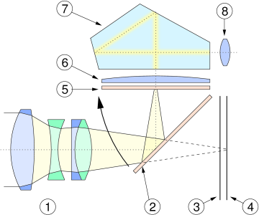1 - Objektiv

2 - Zrcalo (gibljivo)

4 – Senzor

5 – Motni zaslon

6 – Zbiralna leča

7 – Pentaprizma

8 – Točka gledanja

Pentaprizma je leča, ki zrcali sliko, da v iskalu vidimo prav obrnjeno sliko. Objektv sliko projecira na senzor, tam jo prestreže zrcalo, namesto na slikovni senzor, se projecira na motno steklo.

Mobilni telefoni in kompaktni fotoaparati imajo preogled v živo (ni zrcala, slika pada direktno na senzor) 🡪 a) zrcalo se odmakne, b) dodatni CCD senzor, le za predogled.

**Zaporedje osvetlitve pri SLR** fotoaparatu:

* + 1 – kompozicija in ostrenje
  + 2 – po sprožitvi se nastavi zaslonka in ogledalo odstrani
  + 3 – sproži se zaklop pred slikovnim poljem
  + 4 – ogledalo se namesti, zaslonka odpre



**Pogled skozi iskalo**

Točke ostrenja (AF poits)

obarvanost točke kaže, kateri del bo oster

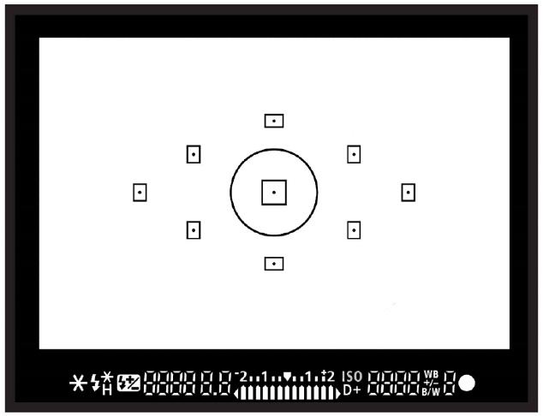

ocena osvetlitve

dodatna osvetlitev (stope, spr. za 1/3)

Dodatne informacije

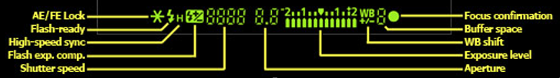

**Ostrenje**

* Ročno

Manjša hitrost ostrenja kot pri AF. Ostrenje je potrebno ponavljati v obe smeri. V primeru nekontrastne slike je ostrenje težavno. Ob majhnem/slabem iskalu težko določimo ostrino.  
Natančno določimo kateri del slike bo oster.

* Avtomatsko

Sistemi za samodejno ostrenje temeljijo na enem ali več senzorjih, ki določajo ostrino slike. Večina sodobnih SLR fotoaparatov uporablja »through-the-lens« (»skozi objektiv«) otpični »autofocus« senzor z ločenim svetlobnim senzorjem. Samodejno ostrenje »skozi objektiv« je danes hitrejše in bolj natančno, kot je to mogoče doseči ročno, čeprav je pri ročnem ostrenju mogoče doseči večjo natančnost, ampak s posebnimi dodatki, kot so povečevalna stekla. Hitrost je odvisna od kakovosti fotoaparata in objektiva ter scene.

**Sistemi**:

1. **Aktivno avtomatsko ostrenje**

Aktivni mu pravimo zato, ker kamera oddaja neko vrsto valov (v primer polaroida zvočne, danes infrardeče), da bi ugotovili razdaljo predmeta od fotoaparata. Za aktivno avtomatsko ostrenje se v današnjih fotoaparatih uporabljajo infrardeči signali. Tak sistem je najboljši za slikanje predmetov, ki so oddaljeni od fotoaparata do 6 metrov. Infrardeči sistemi uporabljajo različne tehnike za ugotavljanje razdalje predmeta. Običajno se uporabljajo: triangulacija, količina infrardeče svetlobe, ki se odbije od predmeta in čas.

1. **Pasivno avtomatsko ostrenje**

Pasivno avtomatsko ostrenje pogosto najdemo na eno-refleksnih (SRL) fotoaparatih. Ta sistem določa razdaljo do predmeta z računalniško analizo slike. Fotoaparat dejansko »vidi« sceno in pomika leče naprej in nazaj in tako poišče najboljšo ostrino.

Tak sistem potrebuje svetlobo in konstrast slike, da opravi svoje delo. Če poskušamo slikati prazno steno ali nek velik objekt enakomerne barve, fotoaparat ne more primerjati sosednjih slikovnih pik in tako slike ne more izostriti.

Pasivni sistem za avtomatsko ostrenje se običajno odzove na vertikalne podrobnosti. Ko držimo fotoaparat v vodoravni legi, bo imel sistem na primer z ladjo na horizontu velike probleme medtem ko ne bi imel prav nobenih problemom z vertikalnimi podrobnostmi oziroma predmeti, na primer zastavni drog. To lahko popravimo tako, da fotoaparat premaknemo iz vodoravne lege v vertikalno lego in v tem primeru se bo sistem osredotočal na vodoravne podrobnosti.

* + kontrastni princip – Je natančnejši. Mikroprocesor ugotavlja kontrast prehodov (s tem krmili motorček). Neizostreno – če imajo sosednje točke majhno razliko v intenzivnosti. Ostri del slike – če so kontrastni prehodi. V matriki imajo števila nižje vrednosti. Pri kontrastni sliki je prehod hiter. Prednsot – slika je analizirana.
  + 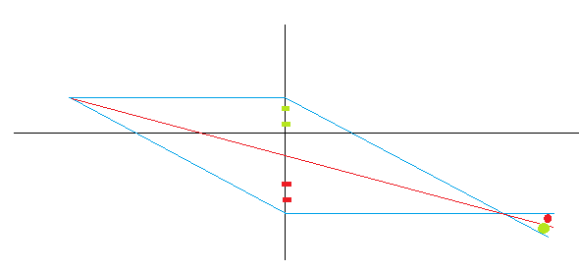fazni princip – zahteva dodaten senzor, princip je hitrejši, saj slike ni potrebno analizirati. Ugotavlja za koliko sta dve sliki zamaknjeni (s to info. krmili motorček).

Sistem zaradi barv ve ali sliki primakne ali odmakne.

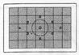Osvetlitev

**Optimalna osvetlitev** – meritev jakosti svetlobe motiva.

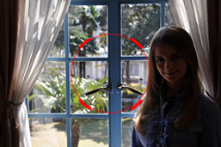**Sredinsko povprečno merjenje** – iz motiva izmeri svetlobo, večjo težo daje sredini.

**Točkovno merjenje** – svetloba se dobiva iz srednjega dela, uporablja se za specialne nemane

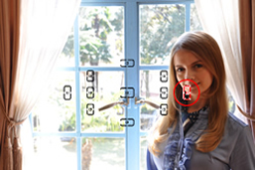

**Matrično merjenje** – informacija se dobiva iz več delov slike, po algoritmu fotoaparat določi optimalno osvetlitev

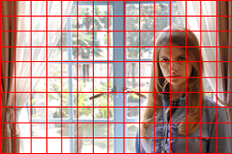

Glede na jakost svetlobe in potrebno osvetlitev, se izbere hitrost zaklopa in zaslonka.

**Načini osvetlitve:**

* M (manual) – ročni način – ročno nastavimo zaslonko in hitrost zaklopa.
* Av (prioriteta zaslonke) – Zaslonko nastavimo ročno, zaklop se nastavi samodejno.
* Tv (prioriteta zaklopa) – Zaklop nastavimo ročno, zaslonka se nastavi samdoejno.
* P (programirani način) – Kamera ima nadzor nad obema, oboje se nastavi avtomatsko.

**Histogram**

Je grafični prikaz vrednosti, ki jih v sliki analizira program- Proces poteka tako, da program prešteje enake barvne vrednosti, jih razvrsti po teh vrednostih in prikaže v obliki diagrama.

**Občutljivost ISO**

ISO je univerzalni standard za izračun in označevanje svetlobne občutljivosti slikovnega senzorja. Številka ISO pove, kako občutljiv je slikovni senzor in omogoča kakovostno fotografiranje v slabših svetlobnih pogojih brez bliskavice. Večji kot je slikovni senzor, boljša je kakovost fotografije in manjši je nezaželen šum, ki se pri višjih nastavitvah ISO občutljivosti kaže v večji zrnatosti slike. Prevelika občutljivost = velik šum, 100 – 6400+

**White balance – nastavitev beline**

Je pomembna, da so barve na fotografiji take, kot jih vidimo. V določenih pogojih pa avtomatika v fotoaparatu ne more oceniti kakšno temperaturo ima vir svetlobe, s katerim osvetljujemo določen predmet. Skozi objektiv fotoaparata pride le tista svetloba, ki se od objekta odbije. V primeru, da objekt osvetlimo z fluorescentno svetlobo bo na fotografiji moder pridih, klasične žarnice z žarilno nitko, pa dodajo fotografiji rumen oziroma rdeč pridih.

Barvna temperatura 🡪 višja (modrikaste barve), nižja (rdečkasti toni)

**Bliskavica**

Kameri dobavlja dodatno svetlobo. Ta je potrebna v slabih svetlobnih razmerah (mrak, noč, notranji prostori, senca) ali takrat, ko močna svetloba presvetli predmet (npr. človeški obraz), tako da je del, ki je na senčni strani, pretemen. Temu slednjemu pravimo tudi dosvetljevanje, izenačevanje ali z angleško tujko fill-in.

Sestavni deli bliskavice so:

* glava: tu je svetilo, boljši modeli imajo vrtljivo glavo (navpično od -10 ali 0 o do 90 o, vodoravno v eno smer 90 o, v drugo pa 180 o) in cev, ki debelino svetlobnega snopa prilagaja žariščnici na zoom objektivu,
* telo: vsebuje elektroniko, pri boljših modelih je na hrbtni strani tudi pregleden LCD zaslon,
* noge - nastavek za kamero s konektorji,
* priključek za dodatno napajanje z energijo,
* priključek za priklop na dodatno bliskavico ali usmerjevalnik več bliskavic.

Kompaktni fotoaparat ima vgrajeno bliskavico. Te so slabe, saj so preblizu objektivu.

Dodatna bliskavica je boljša, saj je nad osjo objektiva (svetloba je torej višje in ne moti zajema slike). Lahko imamo več dodatnih bliskavic, ki se sprožajo zaporedno.

Svetloba upada s kvadratnim metrom razdalje – osvetli le nekaj metrov. Razdalja 1x poveča, svetloba 2x poslabša.

Uporablja se:

* ko ni na voljo dovolj naravne svetlobe,
* ko želimo svetlobo nadzorovati – ustvarjalni nameni,
* za zapolnitveno svetlobo – zmanjšeevanje svetlobnega kontrasta na subjektu,
* za pretiravanje,
* soosvetljevanje,
* kreativna uporaba.

**Kompaktni fotoaparati**

Najbolj razširjeni, najmanjši, najcenejši in najbolj enostavni za uporabo.

**Objektiv**: fiksen (ne more zamenjati - razvili iztegljivi objektivi)

**Iskalo**: LCD/OLED prikazovalnik. Predogled slike ni točen - paralaksa (razlika med vidnim kotom iskala in snemalnim kotom objektiva).

Optično: vgrajeno v ohišju.

**Prednosti**: več posnetkov, izbrišemo, sami razvijamo, hranimo na digitalnem mediju. Snemanje kratkih filmov.

**Lastnosti**:

* popolna kontrola zaslonke, velik razpon občutljivosti ISO, nastavitev beline.
* Razlika v ločljivosti in zmogljivosti hitrosti slikanja zelo različna.
* Najboljši: 18x zoom in ločljivost 8 milijonov slikovnih pik.
* Kompaktni: fotoaparati za enkratno uporabo in vodotesni fotoaparati.
* Ostrenje: nekateri ročno, večina avtomatskoBliskavica – integrirana, brez

**Novi razred:**

* elektronsko/optično iskalo
* izmenljiv/integriran objektiv
* sentor večjega formata
* primerljivi z DSLR
* Slikovni senzor: micro 4/3, APS-C
* Resolucija: 4,8 – 13 milijonov točk
* Gostota: 1,6-5 MP/cm3

**Svetloba**

KONTRAST 🡪 razmerje med svetlobo na najbolj in najmanj osvetljenem delu objekta.

CCD/CMOS nimajo tako velikega dinamičnega področja svetlosti, kot oko.

Reševanje problema premalega dinamičnega področja v fotografiji:

* izbiranje pogojev fotografiranja
* dodatna osvetlitev
* obdelava dotografij
* ND filter
* HDR fotografija

BARVA

* Večina svetlobnih izvorov je bela svetloba.
* Barva je podana z barvno temperaturo (K°).
* Tekom dneva se spreminja.
* Različni viri – različna temperatura.
* 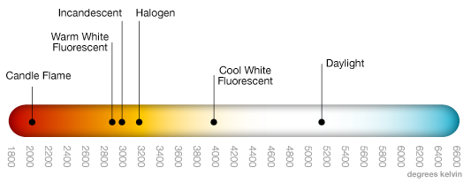Korekcija – s filtri ali nastavitve fotoaparata (white balance).

BARVNA TEMPERATURA

Svetloba z manjšo valovno dolžino se bolj razprši, bolj se razprši tudi, če je pot svetlobe v plinu daljša in če se v plinu nahajajo prašni delci.

**Dnevna svetloba** = sončna + svetloba neba (imata različno barvno temperaturo)

Sončna svetloba je bela, svetloba neba pa modra.

**Jutranja svetloba** – sonce je nizko nad obzorjem, sončni žarki prodirajo skozi večjo globino atmosfere. Določene valovne dolžine se bolj oslabijo, direktna svetloba ima toplejše tone. Direktna svetloba se oslabi, barva neba pride do izraza (indirektno osvetljeni objekti so modre barve). Razpršena svetloba – sence so mehke in dolge.

**Dopoldanska in popoldanska** – sonce 45° kot (svetlo kot opoldne), za fotografiranje je ta del dneva ugodnejši kot opoldne. Barvna uravnoteženost direktne svetlobe je nevtralna, indirektna svetloba pa je rahlo modrikasta. Sence so izrazite a ne premočne, barve so intenzivne.

**Opoldanska** – sonce osvetljuje objekte iz zgornje strani. Direktna svetloba pride bolj do izraza kot indirktna,b arva temperatura svetlobe je nevtralna. Sence so kratke, močne, lahko se zlivajo s subjektom. Ni primerna za portretiranje. Opoldanske sence lahko izkoristimo za prikaz tekstur na vertikalnih površinah.

**Pozno popoldanska** – sonce je nizko nad obzorjem. Barvna temperatura se pomakne proti toplejšim tonom. Sence so daljše, manj intenzivne. Omogoča dobre motive z zrcaljenjem vodne površine (brezvetrje).

**Svetloba zahajajočega sonca** – sonce je zelo nizko, pot svetlove skozi atmorfero je daljša. Prah in vodni delci oslabijo svetlobo, fotgrafiramo lahko sonce, brez škode. Tipična svetloba sončnega zahoda, sonce je videti večje.

**Svetloba po sončnem zahodu** – motiv osvetljuje le svetloba neba, odbita od oblakov. Najboljši rezultat dobimo, če so prisotni oblaki (odbojnik svetlobe). Različne barve in intenzitete svetlobe. Primerna za fotografiranje osvetljenih motivov mest, posameznih zgradb.

**Nočna** – le umetna svetloba (bliskavica, reflektorju, mestna razsvetljava...)

INTENZITETA

Nadzorujemo z osvetlitvijo (odprtina zaslonke, hitrost zaklopa) in ISO.

Pomanjkanje svetlobe rešujemo z:

* daljšim časom osvetlitve (+ stojalo),
* umetno osvetlitvijo (ambientalna svetloba),
* bliskavica (white balance).

KAKOVOST

Nanaša na tip sence, ki nastane pri osvetljevanju objekta.

* Direktna (ostra) svetloba – iz ene smeri, tvori velik kontrast med osvetljenim delom in senco,
* Difuzna (mehka) svetloba – iz več smeri, zmanjšuje kontrast.

Svetloba se od izbora širi v ravnih linijah. Smer izvora svetlobe določa osvetljenost objekta in senco.